МИНИСТЕРСТВО ОБРАЗОВАНИЯ И НАУКИ РФ

Федеральное государственное автономное образовательное учреждение высшего образования «Национальный исследовательский университет ИТМО»

**Факультет программной инженерии и компьютерной техники**

**Лабораторная работа №1**

по дисциплине

“Компьютерные сети”

**Студент:**

Румский А.

Группа P3307

**Преподаватель:**

Авксентьева Елена Юрьевна

Санкт-Петербург, 2025 год

Оглавление

Вариант 3

ЗАДАНИЕ 1. Сеть с одним маршрутизатором (вариант В1) 4

Построение 4

Анализ 6

Тестирование 7

UDP 7

TCP 7

ЗАДАНИЕ 2. Сеть двумя маршрутизаторами (вариант В2) 8

Построение 8

Анализ 9

Тестирование 9

UDP (Между 1 и 3 подсетью) 9

TCP (Между 1 и 3 подсетью) 9

ЗАДАНИЕ 3. Сеть тремя маршрутизаторами (вариант В5) 10

Построение 10

Сравнение 11

B1 11

Плюсы: 11

Минусы: 11

B2 11

Плюсы: 11

Минусы: 11

B5 11

Плюсы: 11

Минусы: 11

# Вариант

Базовый IP: 14.16.17.16

# ЗАДАНИЕ 1. Сеть с одним маршрутизатором (вариант В1)

## Построение

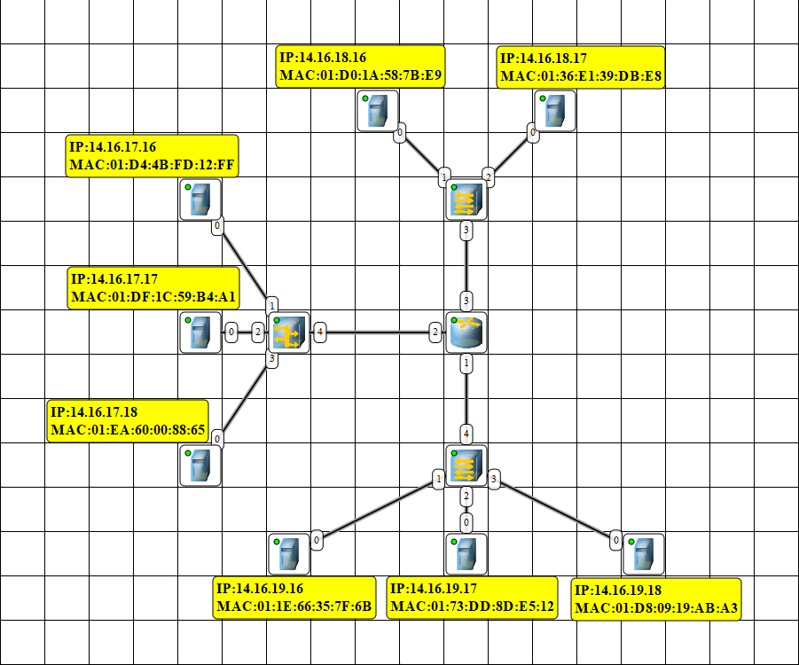

Была использована модель сети из прошлой ЛР, с заменой коммутатора на маршрутизатор (и включения маршрутизации в его свойствах). Для работы сети необходимо было назначить IP адреса сетевых интерфейсов.  
Прим:  
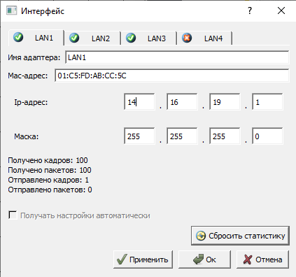

Так же, каждому компьютеру в подсети был назначен шлюз, адрес которого соответствует адресу сетевого интерфейса на маршрутизаторе.  
Прим:  
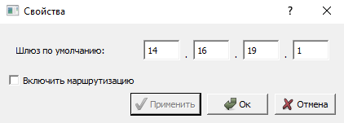

## Анализ

По сравнению с сетью из лабораторной работы 2, в таблице маршрутизации маршрутизатора теперь находятся записи о подсетях и их шлюзах.

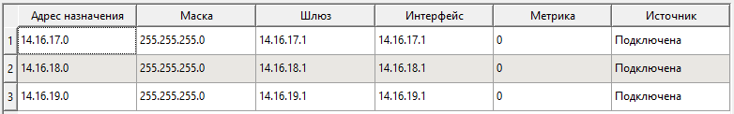

В ARP таблицах всё так же появляются записи о конкретных компьютерах после первой отправки данных  
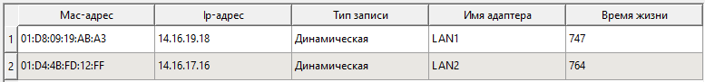

## Тестирование

### UDP

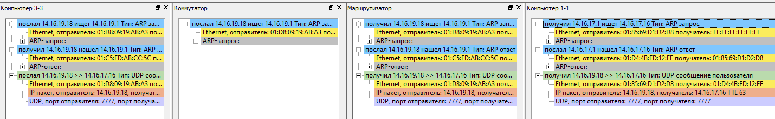

### TCP

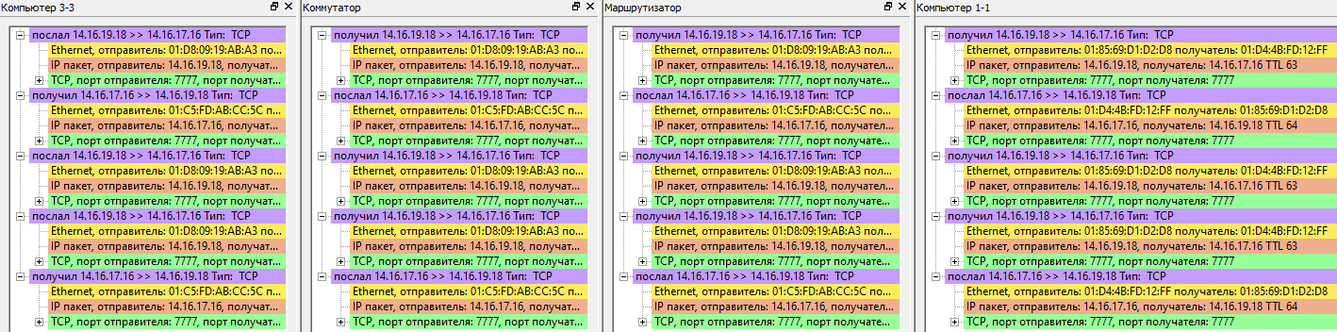

# ЗАДАНИЕ 2. Сеть двумя маршрутизаторами (вариант В2)

## Построение

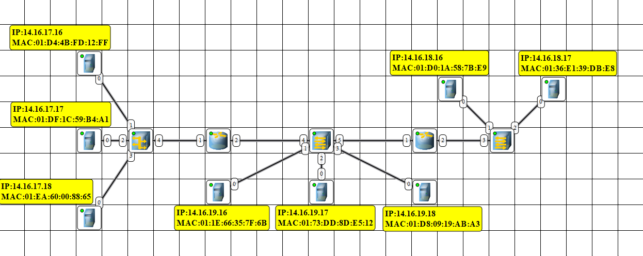

Для построения данной модели понадобилось так же добавить шлюзы по умолчанию к каждому компьютеру. В маршрутизаторах, помимо ближайших соединений, пришлось прописать и путь друг до друга

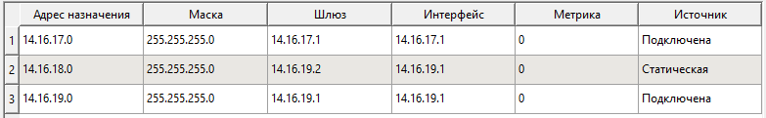

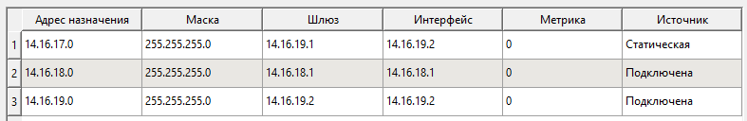

## Анализ

В данной сети, в отличии от предыдущей, пакету необходимо пройти два маршрутизатора, при обращении между 1 и 3 подсетью.

## Тестирование

### UDP (Между 1 и 3 подсетью)

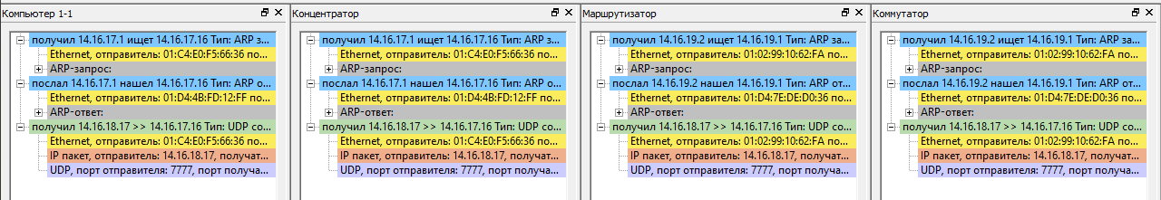

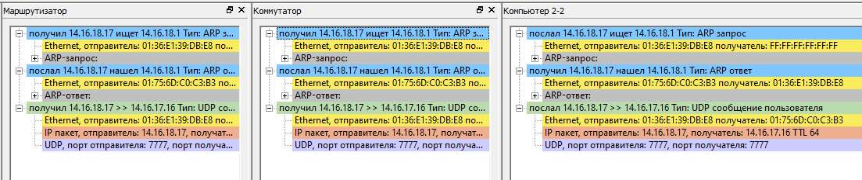

### TCP (Между 1 и 3 подсетью)

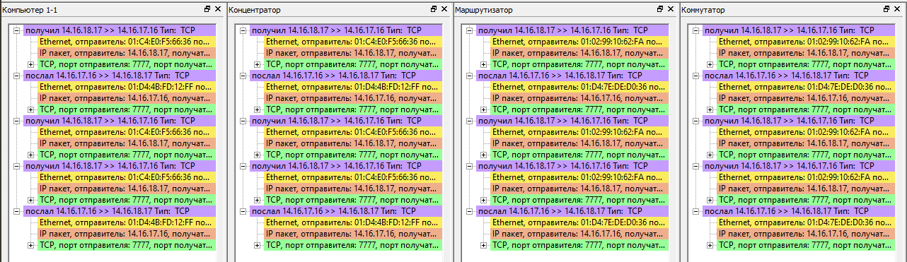

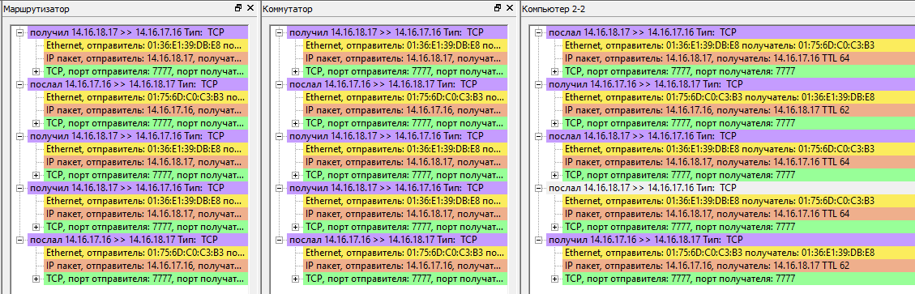

# ЗАДАНИЕ 3. Сеть тремя маршрутизаторами (вариант В5)

## Построение

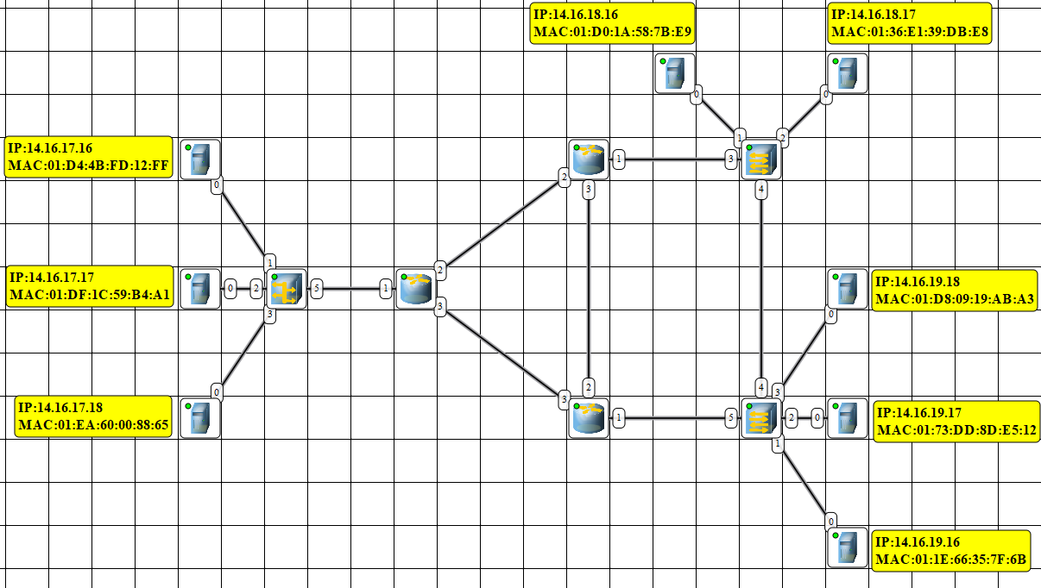

Описывать особо нечего, ничего нового в данной модели нет.

# Сравнение

## B1

### Плюсы:

* **М**инимальное количество оборудования
* Все маршруты сосредоточены в одном месте.
* Простая маршрутизация.

### Минусы:

* **Одна точка отказа**
* **С**ложно добавлять новые подсети или маршрутизаторы.
* **Загруженность**

## B2

### Плюсы:

* ?

### Минусы:

* **Т**рафик из Сети 1 в Сеть 3 проходит через два маршрутизатора.
* **Маршрутизация становится сложнее.**
* **Если упадёт подсеть 2** — Сеть 3 изолируется.

## B5

### Плюсы:

* **Избыточность**
* **Балансировка нагрузки**
* **Масштабируемость и надёжность**

### Минусы:

* **Сложность**
* **Риск петель**
* **Больше оборудования**

# Использование RIP

Routing Information Protocol позволяет в автоматическом режиме проверять маршруты между маршрутизаторами, избавляя пользователя от необходимости добавлять пути вручную.